UNIVERSIDAD ADVENTISTA DE CHILE
FACULTAD DE INGENIERÍA Y NEGOCIOS
INGENIERÍA CIVIL INFORMÁTICA



APLICACIÓN MÓVIL DE MANEJO DE EMERGENCIAS: ALERTA NACH

Presentado en cumplimiento parcial de la asignatura:
Desarrollo Móvil Multiplataforma

Por:
Josefa Esperanza Pinilla Arias

Docente:
Pablo Calderón Cornejo

02 de julio 2026
Chillán, Chile
1. DESCRIPCIÓN DEL PROYECTO 3
2. OBJETIVOS DEL PROYECTO 3
2.1. Objetivo general 3
2.2. Objetivos específicos 3
2.2.1. Primer Objetivo específico 3
2.2.2. Segundo Objetivo específico 3
2.2.3. Tercero Objetivo específico 3
2.2.4. Cuarto Objetivo específico 3
2.2.5. Quinto Objetivo específico 3
3. TECNOLOGÍAS UTILIZADAS 3
4. USUARIOS DEL SISTEMA 4
5. TIPOS DE EMERGENCIAS 4
6. REQUISITOS FUNCIONALES 4
7. REQUISITOS NO FUNCIONALES 5
8. DISEÑO GRÁFICO DE LA APP 6
8.1. Logo 6
8.2. Íconos 7
8.3. Colores 7
9. MANUAL DE MARCA INSTITUCIONAL 7
9.1. Tipografía 8
9.2. Logos 8
9.3. Colores 11
9.4. Tipografía de apoyo 12

DESCRIPCIÓN DEL PROYECTO
El sistema consiste en una aplicación móvil desarrollada en Flutter que permite a los usuarios de la Universidad Adventista de Chile emitir y recibir alertas de emergencia en tiempo real. Estas alertas se clasifican según el tipo de emergencia y los roles institucionales de los usuarios, permitiendo una distribución segmentada de la información.
La aplicación utiliza Firebase como backend, incorporando servicios de autenticación, almacenamiento y sincronización en tiempo real mediante Cloud Firestore, además de servicios de geolocalización para el registro de ubicación en cada alerta.

OBJETIVOS DEL PROYECTO

Objetivo general
Desarrollar una aplicación móvil de alertas de emergencia en tiempo real para la Universidad Adventista de Chile, que permita la comunicación rápida entre usuarios mediante la segmentación por roles institucionales y el uso de geolocalización.

Objetivos específicos

Primer Objetivo específico
Implementar un sistema de autenticación de usuarios mediante Google Sign-In utilizando Firebase Authentication.

Segundo Objetivo específico
Diseñar un sistema de segmentación de usuarios por roles institucionales (facultades y direcciones) para el control de acceso a las alertas.

Tercero Objetivo específico
Desarrollar un sistema de envío de alertas de emergencia geolocalizadas en tiempo real mediante GPS y Cloud Firestore.

Cuarto Objetivo específico
Implementar la visualización de alertas en tiempo real mediante Firestore, asegurando la actualización inmediata de la información entre usuarios.

Quinto Objetivo específico
Facilitar la comunicación rápida en situaciones de emergencia mediante una interfaz móvil basada en botones de emergencia.

TECNOLOGÍAS UTILIZADAS
- Flutter (Frontend móvil)
- Firebase Authentication (Login Google)
- Cloud Firestore (Base de datos en tiempo real)
- GPS / Geolocalización
- SharedPreferences (control de onboarding)

USUARIOS DEL SISTEMA
El sistema está diseñado para usuarios de la Universidad Adventista de Chile dividido por roles, según facultades y direcciones propias de la universidad:

- Facultad de Ciencias de la Salud
- Facultad de Ciencias Jurídicas y Sociales
- Facultad de Educación
- Facultad de Ingeniería y Negocios
- Facultad de Teología
- Admisión
- Apoyo Integral al Estudiante
- Biblioteca
- Bienestar Estudiantil
- Comunicaciones
- Docencia
- Educación Continua
- Equidad e Inclusión
- Investigación
- Pastoral e Identidad Universitaria
- Planificación y Aseguramiento de la Calidad
- Posgrado
- Proyectos y Emprendimiento
- Servicios Estudiantiles
- Vinculación con el Medio

TIPOS DE EMERGENCIAS
El sistema contempla tres tipos principales de emergencia, cada uno identificado mediante un color para facilitar su reconocimiento:
- Salud: Azul. Emergencias médicas o accidentes.
- Bomberos: Rojo. Incendios o emergencias estructurales.
- Seguridad: Amarillo. Emergencias relacionadas con seguridad personal o institucional, que requieren intervención de personal de seguridad o Carabineros de Chile, tales como asaltos, robos, peleas, amenazas o situaciones de riesgo como tiroteos o explosivos.

REQUISITOS FUNCIONALES
ID | Requisito | Descripción
RF-01 | Login con Google | El sistema debe permitir autenticación mediante Google Sign-In con cuentas institucionales (@unach.cl).
RF-02 | Autenticación Firebase | La autenticación de usuarios debe realizarse mediante Firebase Authentication.
RF-03 | Obtención de datos usuario | El sistema debe obtener nombre, correo electrónico, foto y UID del usuario autenticado.
RF-04 | Acceso restringido | Solo usuarios autenticados pueden acceder a la aplicación.
RF-05 | Asignación de rol | Cada usuario debe pertenecer a un grupo o rol (FAIN, FEDUC u otros).
RF-06 | Almacenamiento de rol | El rol del usuario debe almacenarse en Firestore asociado a su UID.
RF-07 | Filtrado por rol | El sistema debe mostrar únicamente las alertas correspondientes al rol del usuario.
RF-08 | Pantalla de introducción | El sistema debe mostrar una pantalla de introducción la primera vez que el usuario ingresa a la aplicación.
RF-09 | Contenido onboarding | La pantalla de introducción debe explicar los tipos de emergencia, colores y subtipos de seguridad.
RF-10 | Visualización única del onboarding | La pantalla de introducción debe mostrarse solo una vez por usuario.
RF-11 | Persistencia de estado onboarding | El sistema debe almacenar si el usuario ya visualizó la introducción.
RF-12 | Acceso directo posterior | En accesos posteriores, el sistema debe redirigir directamente a la pantalla principal.
RF-13 | Tipos de emergencia | El sistema debe permitir seleccionar el tipo de emergencia: Seguridad, Bomberos o Salud.
RF-14 | Subtipos de seguridad | El sistema debe permitir seleccionar subtipos de emergencia de seguridad (asalto, peleas, carabineros, tiroteo, bomba).
RF-15 | Creación de alerta | Al presionar un botón de emergencia, el sistema debe generar una alerta en Firebase Firestore.
RF-16 | Registro de alerta | Cada alerta debe contener tipo, subtipo (si aplica), usuario, rol, ubicación y fecha/hora.
RF-17 | Obtención de ubicación GPS | El sistema debe obtener la ubicación geográfica del usuario en tiempo real.
RF-18 | Inclusión de ubicación | La ubicación del usuario debe ser incluida en cada alerta generada.
RF-19 | Visualización de alertas en tiempo real | El sistema debe mostrar alertas en tiempo real mediante Firestore listeners.
RF-20 | Visualización de detalles | El sistema debe mostrar detalles de cada alerta (tipo, usuario, ubicación, hora).
RF-21 | Uso de Firebase | El sistema debe utilizar Firebase Authentication y Firestore para su funcionamiento.
RF-22 | Seguridad de acceso | Solo usuarios autenticados pueden crear y visualizar alertas.
RF-23 | Repositorio de proyecto | El sistema debe ser desarrollado utilizando control de versiones mediante Git, manteniendo un repositorio en GitHub con el código fuente, historial de cambios y documentación del proyecto. |

REQUISITOS NO FUNCIONALES
ID | Requisito | Descripción
RNF-01 | Tiempo de respuesta | El sistema debe registrar y mostrar alertas en un tiempo menor o igual a 3 segundos.
RNF-02 | Usabilidad | La aplicación debe ser intuitiva y fácil de usar, especialmente en situaciones de emergencia.
RNF-03 | Seguridad de datos | La información del usuario debe estar protegida mediante Firebase Security Rules.
RNF-04 | Disponibilidad en tiempo real | El sistema debe actualizar y mostrar alertas en tiempo real mediante Firestore.
RNF-05 | Compatibilidad | La aplicación debe funcionar correctamente en dispositivos Android.
RNF-06 | Escalabilidad | El sistema debe permitir la incorporación de nuevos tipos de emergencia o roles sin modificar la estructura principal.
RNF-07 | Portabilidad | La aplicación debe ser desarrollada en Flutter para permitir futura compatibilidad multiplataforma.
RNF-08 | Fiabilidad | El sistema debe garantizar la correcta creación y almacenamiento de alertas en Firebase sin pérdida de datos.
RNF-09 | Persistencia de datos | Las alertas y datos de usuario deben mantenerse almacenados en Firestore incluso después de cerrar la aplicación.
RNF-10 | Facilidad de mantenimiento | El código de la aplicación debe estar estructurado de forma modular para facilitar su mantenimiento y actualización.

DISEÑO GRÁFICO DE LA APP

Logo
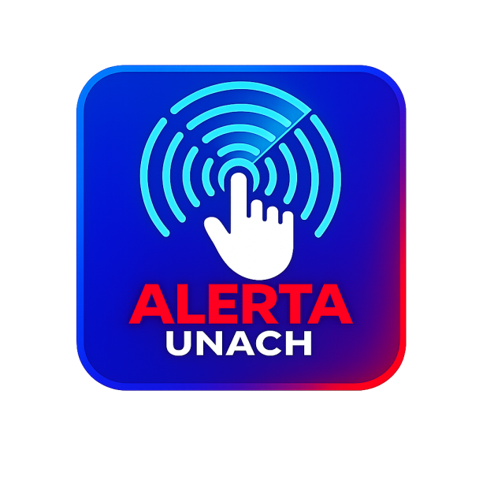

Íconos


Colores
La paleta cromática se compone de los colores oficiales de la institución educativa y una serie de tonos complementarios:
Categoría | Color | CMYK | RGB | HEX
Institucional | Azul claro | 90, 55, 0, 0 | 0, 102, 179 | #0066B3
Institucional | Azul oscuro | 100, 55, 0, 55 | 0, 51, 102 | #003366
Institucional | Azul marino | 90, 75, 55, 70 | 12, 27, 42 | #0C1B2A
Complementario | Rojo | 0, 100, 100, 0 | 255, 0, 0 | #FF0000
Complementario | Amarillo | 0, 13, 87, 0 | 255, 222, 33 | #FFDE21
Complementario | Blanco | 0, 0, 0, 0 | 255, 255, 255 | #FFFFFF
Complementario | Negro | 0, 0, 0, 100 | 0, 0, 0 | #000000

MANUAL DE MARCA INSTITUCIONAL
La aplicación toma como base el Manual de Marca de la Universidad Adventista de Chile, el cual establece los lineamientos oficiales para el uso de elementos gráficos institucionales, tales como logotipo, paleta de colores, tipografía y aplicaciones visuales.

Tipografía
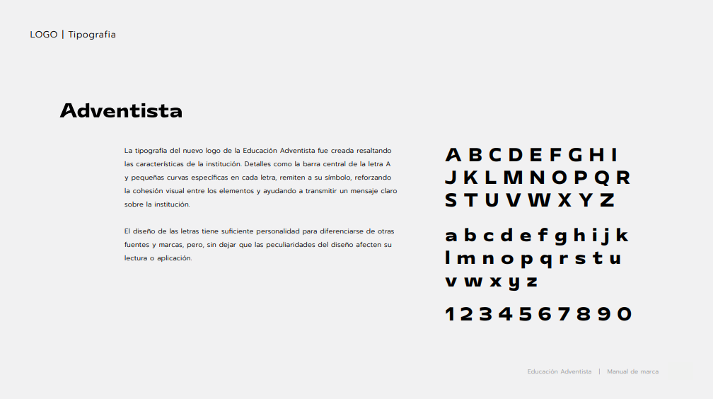

Logos


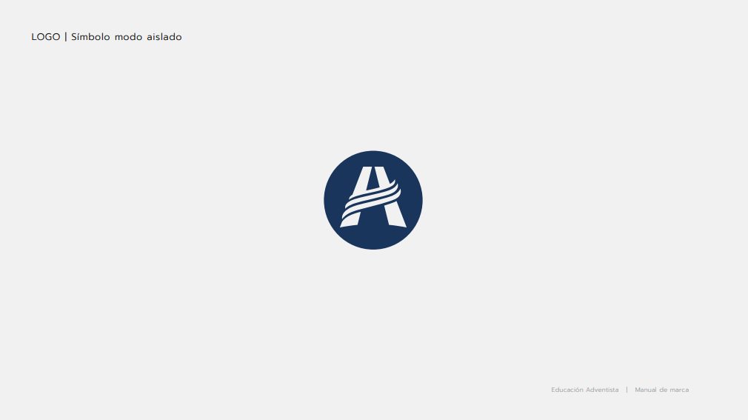
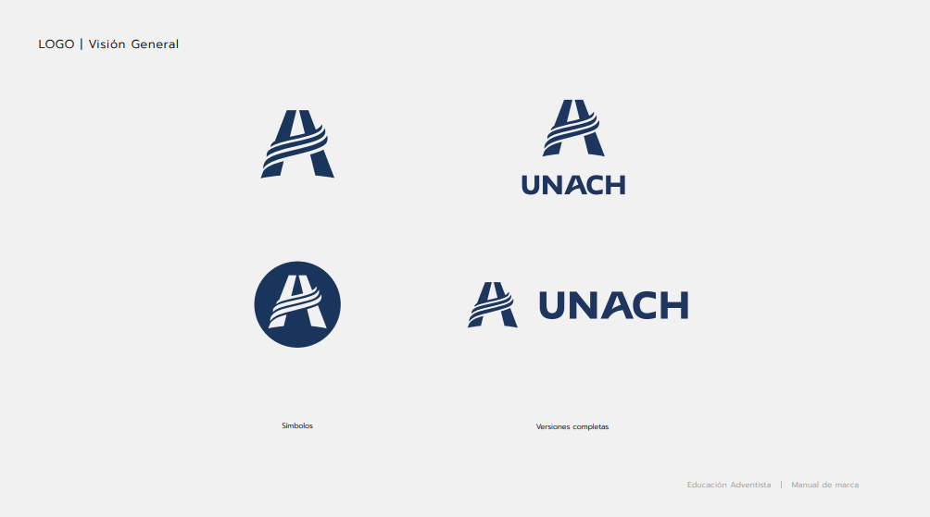
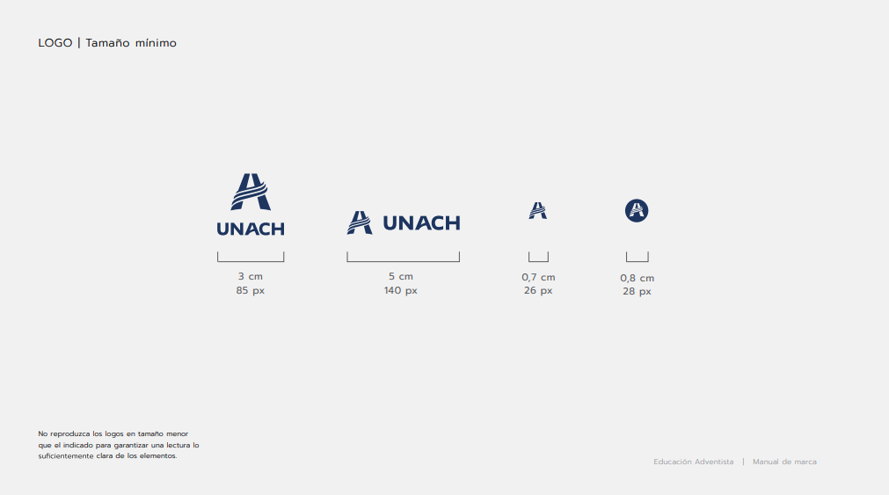
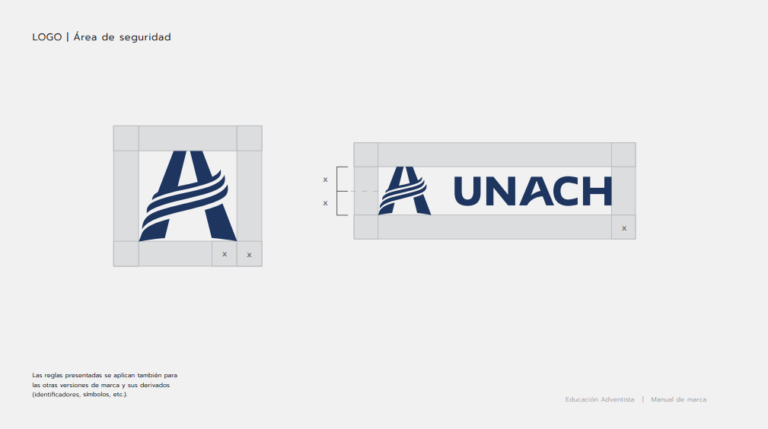

Colores
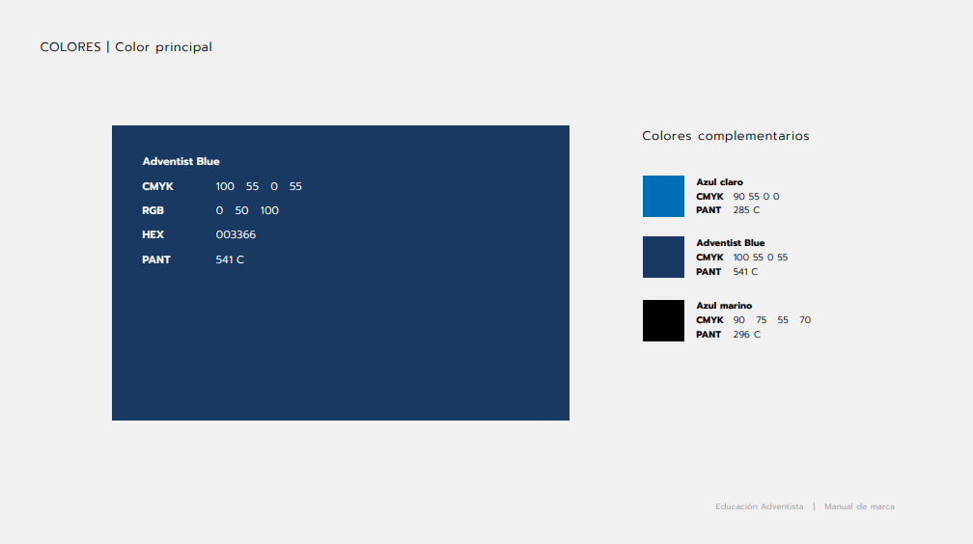

Tipografía de apoyo
